


算法分析与设计

学 院 计算机学院
学 号 11703990404
姓 名 邓桥
指 导 教 师 宋承云
使 用 教 材 算法设计与分析基础
编 写 时 间 2019.9.11

实验0 上机实践及习题检查
实验目的：
- 学会为实际问题设计算法，用伪代码进行描述，并用程序实现。
- 体会算法运行时间与数据规模的关系。
实验内容：
Ex1：上机实现第1章中“最大公约数问题”的连续整数检测算法；
Ex2：上机实现第1章中“最大公约数问题”的欧几里得算法；
Ex3：设计算法并编写程序，回答习题1.1的9b；
Ex4：习题1.1的10a，设计新的欧几里得算法版本并编写程序实现，并对比分析两种欧几里得算法的运行时间；
Ex5：设计并实现Fibonacci算法(参见P62)，记录计算不同F(n)值的程序运行时间。将运行时间以曲线图的形式展示出来。
Ex1源代码：
import java.util.Scanner;

public class T1 {
public static int f(int m, int n)
{
int t;
int a=0;
if(m<n)
t=m;
else
t=n;
while(true)
{
if(m%t==0)
{
if(n%t==0)
{
a=t;
break;
}
else
t--;
}
else
t--;
}
return a;
}
public static void main(String[] args) {
// TODO Auto-generated method stub
int m,n;
Scanner in = new Scanner(System.in);
while(true)
{
System.out.println("input m,n:(m*n!=0)");
m=in.nextInt();
n=in.nextInt();
if(m*n!=0)
break;

}
System.out.printf("%d, %d : %d\n",m,n,f(m,n));
}

}
运行（测试）过程及结果：
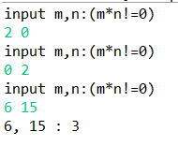
Ex2源代码：
import java.util.Scanner;

public class T2 {
public static int f(int m, int n)
{
if(n==0)
return m;
else
return f(n,m%n);
}
public static void main(String[] args) {
// TODO Auto-generated method stub
int m,n;
Scanner in = new Scanner(System.in);
while(true)
{
System.out.println("input m,n:");
m=in.nextInt();
n=in.nextInt();
System.out.printf("%d, %d : %d\n",m,n,f(m,n));
if(m==0&&n==0)
break;
}
}
}运行（测试）过程及结果：
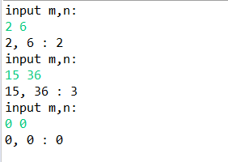
Ex3算法描述：
//使用的欧几里得算法
//输入：m>=1,n<=10
//输出：欧几里得算法最多除法次数
If n=0 return count
else
count++;
return f(n,m%n)
Ex3源代码：
public class T3 {
public static int count=0;
public static int f(int m, int n)
{
if(n==0)
return count;
else
{
count++;
return f(n,m%n);
}

}
public static void main(String[] args) {
// TODO Auto-generated method stub
int max=0;
int mi=0,mj=0;
for(int i=10;i>=1;i--)
{
for(int j=i;j>=1;j--)
{

if(f(j,i)>max) { count=0;max=f(j,i); mi=i; mj=j; }
count=0;
System.out.printf("(%d,%d): %d\t",j,i,f(j,i));
count=0;
}
System.out.println();

}
System.out.println("max:"+max+",("+mj+","+mi+")");
}
}
运行（测试）过程及结果：
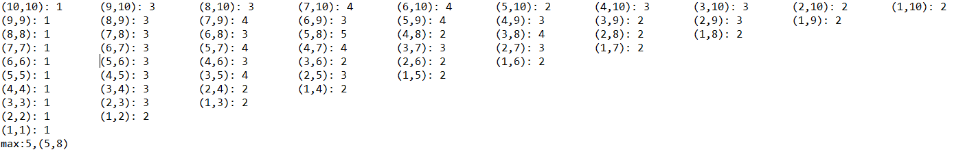
Ex4算法伪代码描述：
//使用欧几里得算法计算gcd(m,n)
//输入：两个不全为0的非负整数m,n
//输出：m,n的最大公约数
If m<n
t<-m
m<-n
n<-t
If m=n return m
Else return F(m-n,n)
Ex4源代码：
import java.util.Scanner;

public class T4 {

public static int f1(int m, int n)
{
if(n==0)
return m;
else
return f1(n,m%n);
}
public static int f2(int m, int n)
{
int t;
if(m<n)
{
t=m;
m=n;
n=t;
}
if(m-n==0)
return m;
else
return f2(m-n,n);
}
public static void main(String[] args) {
// TODO Auto-generated method stub
int m,n;
Scanner in = new Scanner(System.in);
while(true) {
System.out.println("input m,n:");
m=in.nextInt();
n=in.nextInt();

long startTime=System.nanoTime();
System.out.printf("(除法版)%d, %d : %d\n",m,n,f1(m,n));
long endTime=System.nanoTime();
System.out.println("程序运行时间： "+(endTime-startTime)+"ns");
startTime=System.nanoTime();
System.out.printf("(减法版)%d, %d : %d\n",m,n,f2(m,n));
endTime=System.nanoTime();
System.out.println("程序运行时间： "+(endTime-startTime)+"ns");
if(m==0&&n==0)
break;
}
}

}
运行（测试）过程及结果：
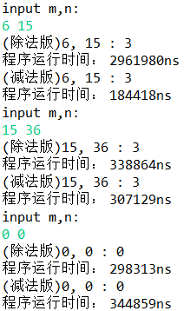
Ex5算法描述：
//根据定义，递归计算第n个斐波那契数
//输入：一个非负整数n
//输出：第n个斐波那契数
If n<=1 return n
else return F(n-1)+F(n-2)
Ex5源代码：
import java.util.Scanner;

public class T5 {
public static int ff(int n)
{
if(n==1)
return 1;
if(n==2)
return 1;
else
return ff(n-2)+ff(n-1);
}
public static void main(String[] args) {
// TODO Auto-generated method stub
int i;
int n;
Scanner in = new Scanner(System.in);
System.out.println("input n:");
n=in.nextInt();
for(i=1;i<=n;i++)
{
long startTime=System.nanoTime();
System.out.printf("%d:%d\n",i,ff(i));
long endTime=System.nanoTime();
System.out.println("程序运行时间： "+(endTime-startTime)+"ns");
}
}

}
运行（测试）过程及结果：
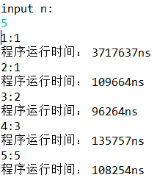
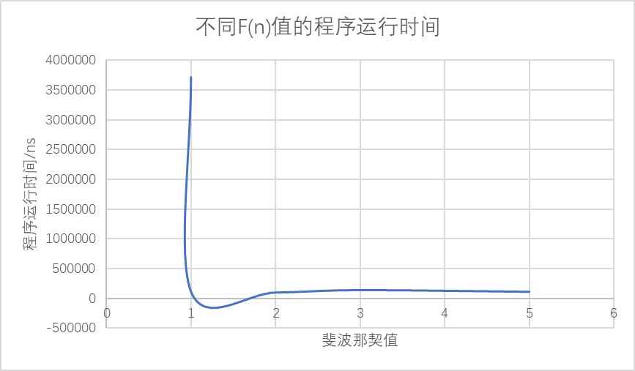
总结：
通过本次实验，我明白了，一旦设计了一个算法，就需要用一定的方式对它进行详细描述。我们已经用文字和伪代码描述了欧几里得算法。其次，一旦完成对算法的描述，我们就必须证明它的正确性。也就是说，我们必须证明对于每个合法输入，该算法都会在有限的时间内输出一个需要的结果。而且，我们常常希望算法具有具有许多良好的特性。除了正确性，最重要的特性就是效率了。算法应该具有的另两个特性是简单性和一般性。

